

1 电势能和电势
[学习目标] 1.知道静电力做功的特点，掌握静电力做功与电势能变化之间的关系(重点)。2.理解电势能、电势的概念及电势和电势能的相对性(重难点)。3.掌握电势能的计算方法(重点)。4.会判断电场中两点电势的高低(重点)。
一、静电力做功的特点
如图所示，正试探电荷q在电场强度为E的匀强电场中从A移动到B。
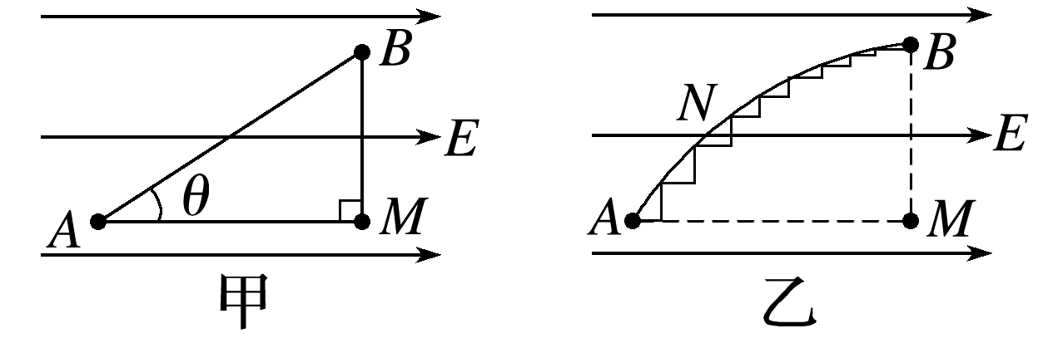
(1)若q沿直线AB(图甲)运动，静电力做的功为多少？
(2)若q沿折线AMB(图甲)从A点移动到B点，静电力做的功为多少？
(3)若q沿任意曲线ANB(图乙)从A点移动到B点，静电力做的功为多少？
(4)由此可得出什么结论？
_______________________________________________________________________________________
_______________________________________________________________________________________
_______________________________________________________________________________________

静电力做功的特点：静电力所做的功与电荷的 和 有关，与电荷经过的路径 。
注意：这个结论虽然是从匀强电场中推导出来的，但是可以证明对非匀强电场也是适用的。
例1 (2024·黑龙江省实验中学高二月考)如图所示是以电荷+Q为圆心的一组同心圆(虚线)，电场中有A、B、C、D四点。现将一带电荷量为q的正点电荷由A点沿不同的路径移动到D点，沿路径①做功为W₁，沿路径②做功为W₂，沿路径③做功为W₃，则( )
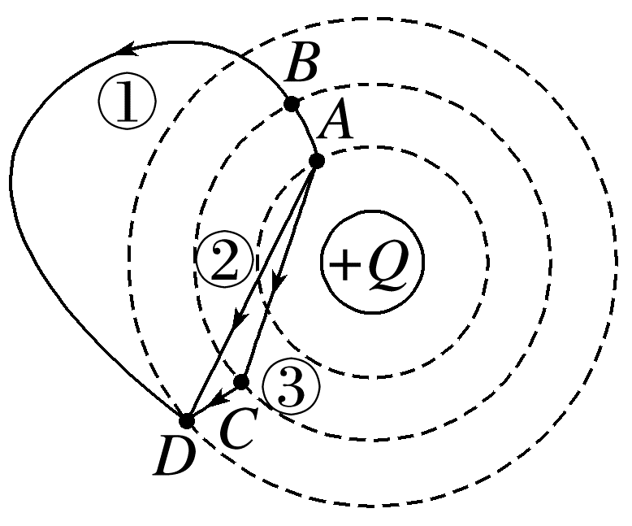
A.W₂<W₃<W₁ B.W₁=W₂=W₃
C.W₂>W₃>W₁ D.W₃>W₂>W₁
二、电势能
(1)分析正电荷只在静电力作用下从A→B运动(图甲)和从B→A运动时(图乙)静电力做功情况、动能和电势能的变化。
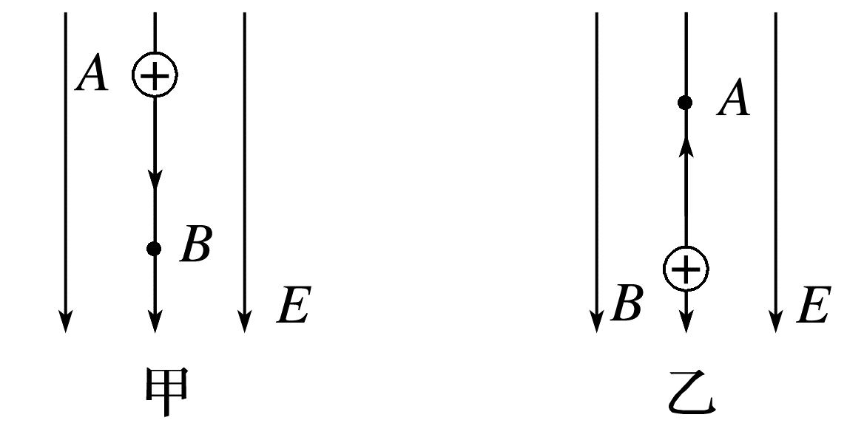
(2)参考重力做功与重力势能变化的关系总结静电力做功与电势能之间有什么关系。
(3)如果规定B点为零势能位置，若电荷从A移动至B静电力对电荷做功为W_{AB}，则电荷在A点电势能是多少？
_______________________________________________________________________________________
_______________________________________________________________________________________
_______________________________________________________________________________________
1.定义：电荷在电场中具有的势能，是与 有关的物理量。符号： 。
2.静电力做功与电势能变化之间的关系：
(1)W_{AB}= 。
(2)静电力做正功，即W_{AB}>0，电势能 ；静电力做负功，即W_{AB}<0，电势能 。
3.电势能的大小：电荷在某点的电势能，等于把它从这点移动到 时静电力所做的功。
4.电势能的几点说明：
(1)标量：正负值表示电势能 。
(2)系统性：电荷与 共有的能量。
(3)相对性：通常以离场源电荷 或 为零势能面。
例2 将带电荷量为6×10⁻⁶ C的负电荷从电场中的A点移到B点，克服静电力做了3×10⁻⁵ J的功，再从B移到C，静电力做了1.2×10⁻⁵ J的功，则：
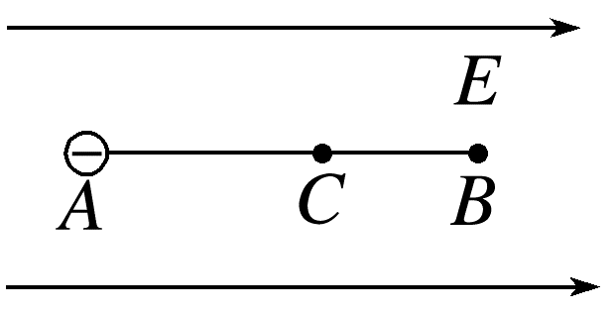
(1)电荷从A移到B，再从B移到C的过程中电势能改变了多少？
(2)如果规定A点的电势能为零，则该电荷在B点和C点的电势能分别为多少？
(3)如果规定B点的电势能为零，则该电荷在A点和C点的电势能分别为多少？
_______________________________________________________________________________________
_______________________________________________________________________________________
_______________________________________________________________________________________
_______________________________________________________________________________________
_______________________________________________________________________________________
_______________________________________________________________________________________
三、电势
在如图所示的匀强电场中，电场强度为E，取O点为零势能点，A点距O点的距离为l，AO连线与电场强度反方向的夹角为θ。
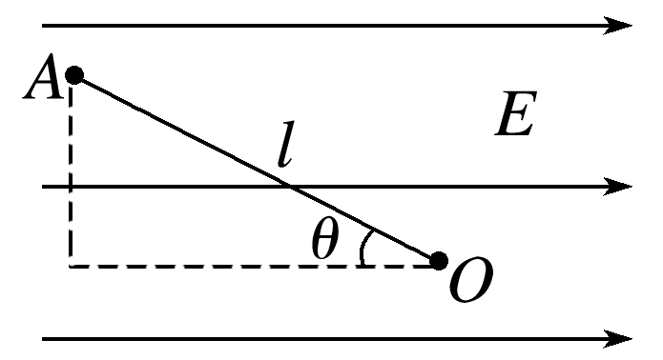
(1)电荷量分别为q、-q和2q的试探电荷在A点的电势能分别为多少？
(2)不同电荷在同一点的电势能与电荷量的比值是否相同？与试探电荷的电荷量是否有关系？
_______________________________________________________________________________________
_______________________________________________________________________________________
1.定义：电荷在电场中某一点的 与它的 之比。
2.公式：φ= 。
3.单位：在国际单位制中，电势的单位是 ，符号是V，1 V=1 J/C。
4.电势是 (填“矢”或“标”)量，只有大小，没有方向。

(1)假如正试探电荷沿着电场线从A点移到B点，电荷的电势能如何变化？A、B两点电势有什么关系？
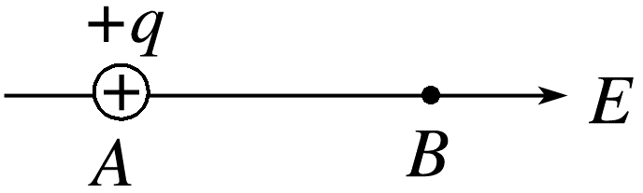
(2)假如负试探电荷从A点移到B点，电势能如何变化？A、B两点电势有什么关系？
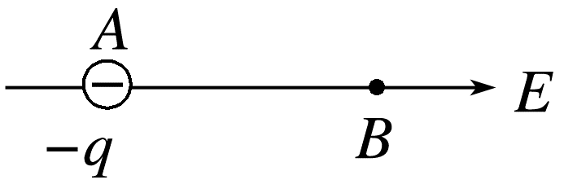
_______________________________________________________________________________________
_______________________________________________________________________________________

1.电势高低的判断：沿着电场线方向电势逐渐 。
2.电势的相对性：只有在规定了零电势点之后，才能确定电场中某点的电势，一般选 或离场源电荷 处的电势为0。
3.电势是 (填“矢”或“标”)量，但有正负。在同一电场中，电势为正值表示该点电势高于零电势，电势为负值表示该点电势低于零电势。
注意：通过φ=$\frac{E_{p}}{q}$计算时，E_{p}、q均需代入正负号。

(1)电场强度为零的位置电势也为零。( )
(2)电场强度大的位置电势不一定高。( )
(3)电势降低的方向就是电场线的方向。( )
(4)某电场中，A点的电势φ_{A}=-3 V，B点的电势φ_{B}=-4 V，则φ_{A}<φ_{B}。( )
例3 如图，将q₁=2×10⁻⁶ C的试探电荷从A点移到B点，静电力做功5×10⁻⁵ J，从B点移到无穷远处，静电力做功8×10⁻⁵ J。以无穷远处的电势为零，求：
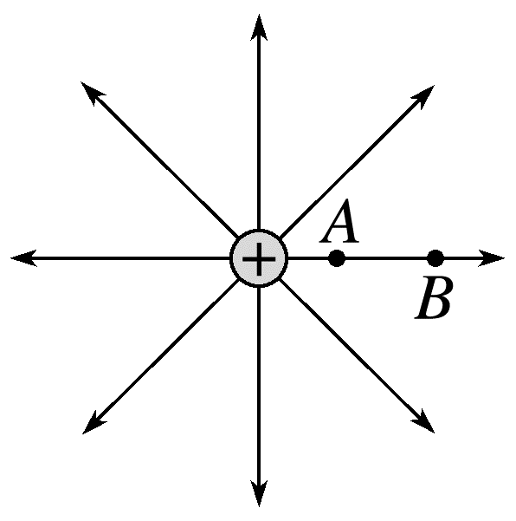
(1)电荷q₁在A、B两点的电势能；
(2)A、B两点的电势；
(3)q₂=-2×10⁻⁶ C的电荷在A、B两点的电势能。
_______________________________________________________________________________________
_______________________________________________________________________________________
_______________________________________________________________________________________
拓展1 A点与B点哪个位置电势高？
_______________________________________________________________________________________
_______________________________________________________________________________________
拓展2 q₂在A点还是B点的电势能大？
_______________________________________________________________________________________
_______________________________________________________________________________________
电势高低的判断方法
1.电场线法：沿着电场线方向电势逐渐降低。
2.场源电荷法：离场源正电荷越近的点，电势越高；离场源负电荷越近的点，电势越低。
3.公式法：由φ=$\frac{E_{p}}{q}$知，对于同一正电荷，电势能越大，所在位置的电势越高；对于同一负电荷，电势能越小，所在位置的电势越高。
例4 (多选)如图所示，固定在Q点的正点电荷产生的电场中有M、N两点，已知$\overline{MQ}$<$\overline{NQ}$。下列叙述正确的是( )
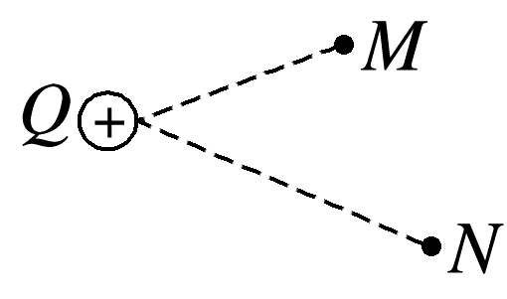
A.若把一正点电荷从M点沿直线移到N点，则静电力对该电荷做正功，电势能减少
B.若把一正点电荷从M点沿直线移到N点，则该电荷克服静电力做功，电势能增加
C.若把一负点电荷从M点沿直线移到N点，则静电力对该电荷做正功，电势能减少
D.若把一负点电荷从M点沿直线移到N点，再从N点沿不同路径移回到M点，则该电荷电势能不变
电势能大小的判断方法
1.根据静电力做功判断
静电力做正功，电势能减少；静电力做负功，电势能增加。
2.根据E_{p}=qφ判断
如果是正电荷，电势越高，电势能越大；如果是负电荷，电势越高，电势能越小。

答案精析
一、
(1)静电力对试探电荷q做的功W_{AB}=Fcos θ·|AB|=qEcos θ·|AB|=qE·|AM|；
(2)在q沿AM移动过程中静电力做功W₁=qE·|AM|，在q沿MB移动过程中静电力做功W₂=0，总功W_{AMB}=W₁+W₂=qE·|AM|；
(3)W_{ANB}=W₁+W₂+W₃+…+W_{n}=qE·|AM|；
(4)电荷在匀强电场中沿不同路径由A点运动到B点，静电力做功相同。
梳理与总结
起始位置 终止位置 无关
例1 B [因为静电力做功只与初、末位置有关，而与电荷运动路径无关，故沿三条路径将点电荷由A移动到D的过程中，静电力做功相等，即W₁=W₂=W₃，故选B。]
二、
(1)从A→B静电力做正功，动能增加，电势能减少；
从B→A静电力做负功，动能减少，电势能增加。
(2)W_{AB}=E_{pA}-E_{pB}，W_{AB}=-ΔE_{p}
静电力做的功等于电势能变化的负值。
(3)由W_{AB}=E_{pA}-E_{pB}=E_{pA}-0得E_{pA}=W_{AB}。
梳理与总结
1.位置 E_{p}
2.(1)E_{pA}-E_{pB} (2)减少 增加
3.零势能位置
4.(1)大小 (2)电场 (3)无限远 地面
例2 见解析
解析 (1)静电力先做负功后做正功，则电荷从A经B到C的过程中，静电力做功W_{AC}=W_{AB}+W_{BC}=(-3×10⁻⁵+1.2×10⁻⁵) J=-1.8×10⁻⁵ J，则知电势能增加了1.8×10⁻⁵ J。
(2)若A点的电势能为零，则该电荷在B点的电势能为E_{pB}=E_{pA}-W_{AB}=0-W_{AB}=3×10⁻⁵ J，同理，该电荷在C点的电势能为E_{pC}=E_{pA}-W_{AC}=0-W_{AC}=1.8×10⁻⁵ J。
(3)若B点的电势能为零，则该电荷在A点的电势能为E_{pA}'=E_{pB}'+W_{AB}=0+W_{AB}=-3×10⁻⁵ J
该电荷在C点的电势能为E_{pC}'=E_{pB}'-W_{BC}=0-W_{BC}=-1.2×10⁻⁵ J。
三、
(1)Eqlcos θ -Eqlcos θ 2Eqlcos θ
(2)相同 无关
梳理与总结
1.电势能 电荷量
2.$\frac{E_{p}}{q}$
3.伏特
4.标
思考与讨论
(1)电势能减少 φ_{A}>φ_{B}
(2)电势能增加 φ_{A}>φ_{B}
提炼·总结
1.降低
2.大地 无限远
3.标
易错辨析
(1)× (2)√ (3)× (4)×
例3 (1)1.3×10⁻⁴ J 8×10⁻⁵ J
(2)65 V 40 V (3)-1.3×10⁻⁴ J
-8×10⁻⁵ J
解析 (1)从B点移到无穷远处，静电力做功
8×10⁻⁵ J，则W=E_{pB}-E_{p∞}=E_{pB}
所以在B点的电势能E_{pB}=8×10⁻⁵ J
将q₁=2×10⁻⁶ C的试探电荷从A点移到B点，静电力做功5×10⁻⁵ J，则W'=E_{pA}-E_{pB}
所以E_{pA}=1.3×10⁻⁴ J
(2)根据E_{p}=φq
可知φ_{A}=$\frac{E_{pA}}{q_{1}}$=65 V，φ_{B}=$\frac{E_{pB}}{q_{1}}$=40 V
(3)q₂=-2×10⁻⁶ C的电荷在A、B两点的电势能E_{pA}'=q₂φ_{A}=-1.3×10⁻⁴ J，E_{pB}'=q₂φ_{B}=-8×10⁻⁵ J。
拓展1 φ_{A}>φ_{B}
拓展2 E_{pA}'<E_{pB}'
例4 AD [法一：在正点电荷形成的电场中，正电荷受到的静电力沿电场线方向，从M点沿直线移到N点，静电力做正功，电势能减少；负点电荷受到的静电力与电场线方向相反，负点电荷从M点沿直线移到N点，静电力做负功，电势能增加，A正确，B、C错误；把一负点电荷从M点沿直线移到N点，再从N点沿不同路径移回到M点，静电力做的总功为零，电势能不变，D正确。
法二：根据正点电荷电势分布特点，离场源电荷越远电势越低，即φ_{M}>φ_{N}，若试探电荷为正，E_{pM}>E_{pN}；若试探电荷为负，E_{pM}<E_{pN}。]

